Нитрозильный комплекс железа с N-этилтиомочевиной – новый эффективный агент для NO химиотерапии опухолей
Шматко Н.Ю., Ступина Т.С.
Институт проблем химической физики РАН, Черноголовка, Россия
e-mail: natashashmatko@gmail.com
Особый интерес в разработке новых подходов к химиотерапии опухолевых заболеваний представляют комплексы биогенных металлов и, прежде всего, железа. Образующиеся в клетках человека динитрозильные комплексы железа (DNICs) с тиол-содержащими лигандами выполняют функцию хранения и транспортировки эндогенного NO, который, как известно, активно участвует в процессах канцерогенеза. Создание новых биомиметиков DNIC с фармакологически активными лигандами открывает возможность применения их в качестве эффективных противоопухолевых агентов для NO химиотерапии рака.
В рамках данной работы впервые был получен катионный комплекс DNIC (I) с функциональным серосодержащим лигандом N-этилтиомочевиной. Синтез комплекса I осуществляли в анаэробных условиях реакцией нитрозилирования сульфата железа в кислом растворе лиганда. По данным РСА (Рис.1) соединение I представляет собой сокристалл катионного фрагмента тетраэдрического железа (координированного двумя лигандами N-этилтиомочевинами и двумя NO группами) и нейтрального фрагмента тетраэдрического железа (координированного одним лигандом N-этилтиомочевиной, хлором и двумя NO группами). Противоионом для катиона выступает Cl⁻. Комплекс I кристаллизуется в ортогональной сингонии с параметрами ячейки a=8,7878(4) Å, b=22,4887(9) Å, c=27,0344(9) Å, пр.гр. Pca2₁. Параметры ЯГР спектра: δ_{Fe}=0,326(1) мм/с, ΔE_{Q}=1,230(3) мм/с при T=85K. В 1% растворах ДМСО характерные сигналы ЭПР с g=2,033 приближаются к таковым для клеточных DNIC с глутатионом.
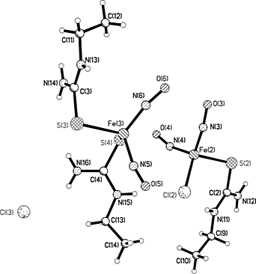 | 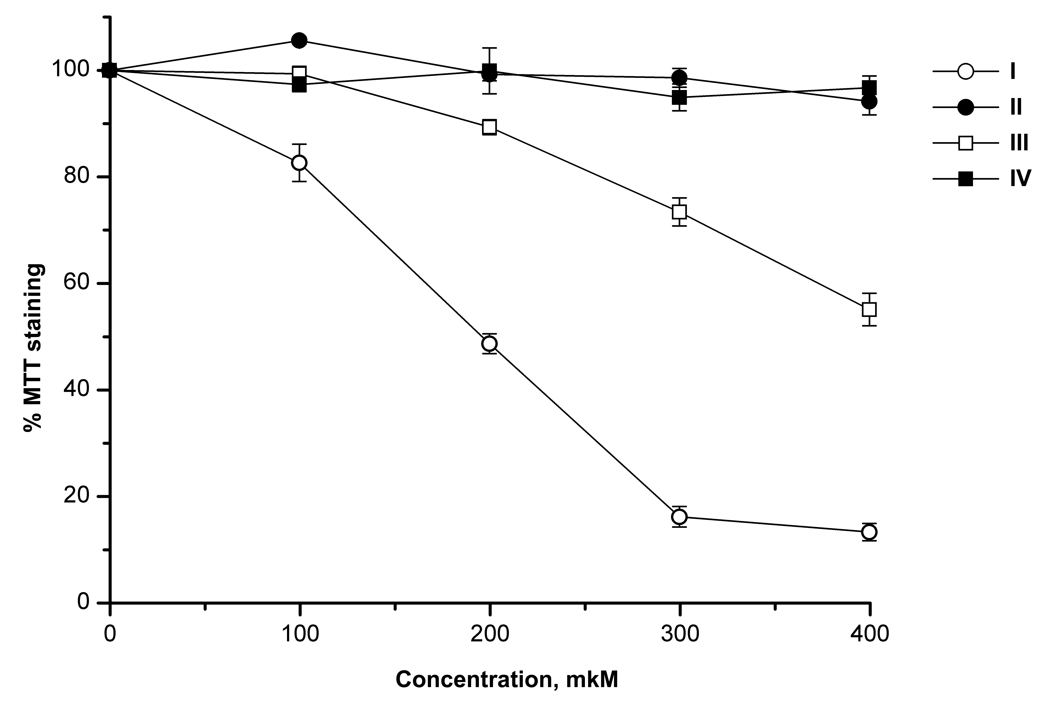
Рис.1. Молекулярная структура комплекса [Fe(NO)₂(C₃N₂H₈S)₂ ]⁺Cl·[C₃N₂H₈SFe(NO)₂Cl] (I) | Рис.2. Влияние катионных DNIC с тиомочевиной и ее производными на рост клеток HeLa.
Смещение полос поглощения валентных колебаний NO групп в ИК-спектре в область более положительных значений (ν_{NO}=1800-1724 см ⁻¹) и укорочение длин связей NO указывает на высокую нитрозирующую способность катионного комплекса I, в отличие от анионных DNICs. Данный факт согласуется с результатами амперометрического исследования NO донорной активности соединения I (34нМ/моль комплекса при pH 7,0). В сравнении с катионными DNICs с тиомочевиной (II-IV) (Рис.2) комплекс I обладает наивысшей противоопухолевой активностью по отношению к опухолевым клеткам человека, аналогичной действию комплексов платины (цис-платина H₆Cl₂N₂Pt и сатраплатина C₁₀H₂₂Cl₂N₂O₄Pt), но в 10 раз менее токсичен.

Работа выполнена при финансовой поддержке РФФИ (Грант № 14-03-00272).

